附件：
《铜仁市城市总体规划（2013-2030年）》
（2019年修订）公示

《铜仁市城市总体规划（2013-2030年）》(2019年修订)批前公示
公示项目信息
- 项目名称：《铜仁市城市总体规划（2013-2030）（2019年修订）批前公示
- 规划类别：总体规划修订
- 公示类别：批前公示
- 公示期限：30天
- 规划审查：网上发布的是压缩后的图件，您如需查看全文及详细信息，请联系我局规划审查科。
- 公示意见及反馈方式：请以信件方式以便及时与您沟通。
- 联系方式：
信件请寄：铜仁市自然资源局规划审查科（邮编554300）信封上请注明“规划方案征求意见”
电子邮箱：137936210@qq.com
联系电话：0856-5284860
官方网站：www.trgh.gov.con
铜仁社区：bbs.tongren.gov.cn

规划公示
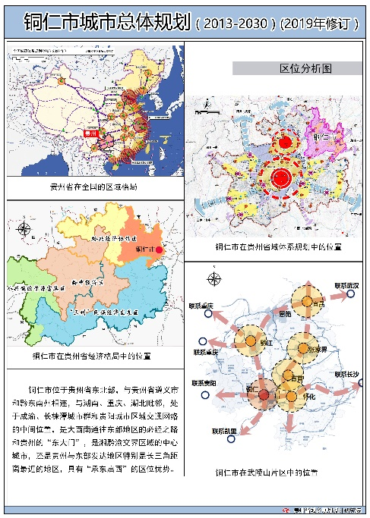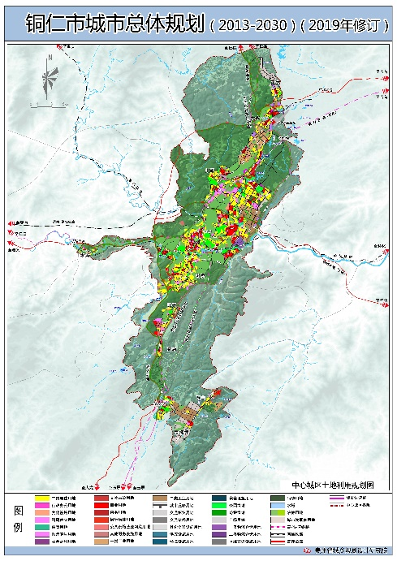一、规划期限
期限：2019—2030年：
近期：2019—2020年；
远期：2021—2030年。

二、规划层次及规划范围
1、市域城镇体系规划
规划范围为铜仁市行政管辖区，总面积为1.8万平方公里，包括碧江区、万山区、江口县、石阡县、思南县、德江县、玉屏侗族自治县、印江土家族苗族自治县、沿河土家族自治县、松桃苗族自治县。
2、规划区城乡协调发展规划
城市规划区范围包含碧江区、万山区全部行政辖区及松桃县、江口县、玉屏县部分乡镇，总面积2792平方公里。
3、中心城区总体规划
中心城区范围东至六龙山-马岩河一线，南至万山、北至正大、西至坝黄，总面积758.3平方公里。

三、城市性质和职能
1、城市性质
武陵山区省际区域中心城市，独具特色的山水园林城市，生态文化旅游城市，高新技术和特色轻工产业基地。
2、城市职能
（1）国际旅游目的地和区域旅游集散中心；
（2）贵州省东部交通枢纽、文化教育科技中心、商贸物流金融中心；
（3）武陵山区新型工业化、城镇化和生态文明建设示范区；
（4）国家资源枯竭型城市转型发展示范区。
四、城市规模
1、至2020年，中心城区人口规模为70万人，建设用地规模78.83平方公里，人均建设用地112.61平方米。
2、至2030年，中心城区人口规模为130万人，建设用地规模129.99平方公里，人均建设用地100平方米。
五、市域城镇体系规划
1、城镇空间结构
规划市域城镇空间结构为“一轴两带两组群”。
（1）一轴
沿杭瑞高速公路形成凤冈－德江—思南－印江－江口－铜仁－凤凰城镇发展轴。
（2）两带
乌江沿岸城镇和特色产业聚合带、玉—铜—松城镇和产业聚合带。
（3）两组群
铜仁城市组群、乌江中游城镇组群。
2、城镇等级结构
市域城镇体系等级规划形成1个市域中心城市、2个市域次中心城市、6个县城、43个中心镇、70个以上一般城镇共同组成的五级结构框架。
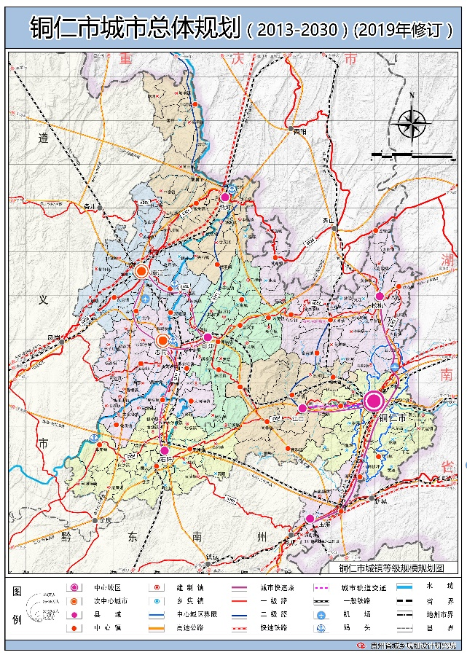
（1）中心城市：铜仁市中心城区。
（2）次中心城市：德江县城、思南县城。
（3）县城：江口县城、石阡县城、印江县城、沿河县城、松桃县城、玉屏县城。
（4）中心镇：万山镇、合兴镇、坝黄镇、闵孝镇、桃映镇、田坪镇、朱家场镇、孟溪镇、长兴堡镇、盘信镇、寨英镇、迓驾镇、甘龙镇、乌罗镇、盘石镇、本庄镇、白沙镇、中坝镇、花桥镇、木黄镇、紫薇镇、缠溪镇、合水镇、长堡镇、天堂镇、塘头镇、许家坝镇、大坝场镇、长坝镇、瓮溪镇、潮砥镇、共和镇、洪渡镇、官舟镇、板场镇、谯家镇、煎茶镇、德旺镇、郎溪镇、太平镇、民和镇、邵家桥镇、孙家坝镇。
（5）一般镇：在现有建制镇和集镇的基础上，推进一批城市规划区内的乡镇成立街道办事处，推进一批具备条件的乡撤乡建镇，到规划期末一般镇数量超过70个。
3、市域综合交通
构建“3-4-2”市域综合交通枢纽体系。3个市域交通主枢纽为铜仁中心城区、德江县城、思南县城。4个市域交通副枢纽为玉屏县城、石阡县城、江口县城、印江县城。2个市域交通对外通道节点为沿河县城、松桃县城。
（1）高速公路
规划构建“两纵三横七联线”的市域高速路网络。
（2）城际快速路
规划建设松桃—铜仁—玉屏快速路；德-思-印组群快速路；思南—石阡快速路；铜仁—江口快速路。
（3）一般公路
规划建设“市—县—乡镇—村”网络化、层级化道路交通体系。
（4）快速铁路
规划建设铜仁—玉屏快速铁路、铜仁—吉首快速铁路、碧江—江口快速铁路、贵阳—郑州客运专线铁路
（5）一般铁路
规划建设渝怀铁路、湘黔铁路、涪柳铁路、思南—铜仁铁路石阡—玉屏铁路、铜仁—张家界铁路、昭黔铁路、铜大货运专线。
（6）航空规划
规划铜仁凤凰机场按4E级机场进行改扩建，新建跑道及相关配套设施。
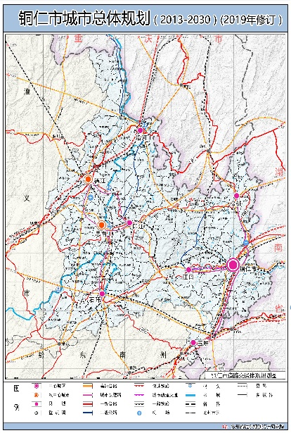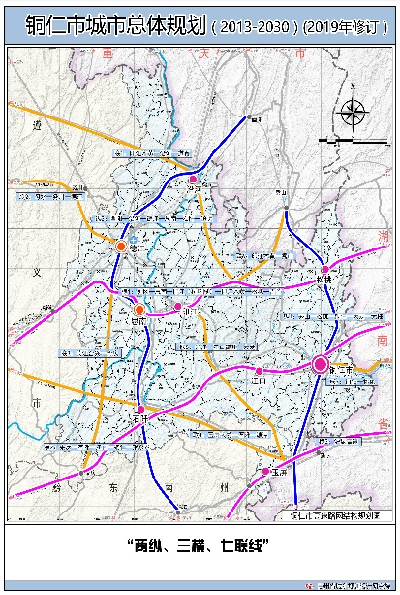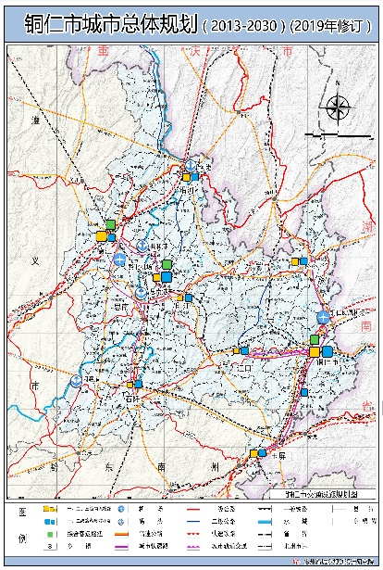规划黔北机场按4C级机场标准建设。
4、历史文化资源保护与利用
市域历史文化资源保护对象共4类，包括历史文化名城、街区、名镇和名村；少数民族特色村寨和中国传统村落；文物保护单位；非物质文化遗产。
（1）历史文化名城名镇名村、历史街区
省级历史文化名城1个（石阡县）；历史街区1处（铜仁中南门街区）；国家级历史文化名镇1 个（松桃寨英镇）；省级历史文化名镇1个（印江县木黄镇），国家级历史文化名村2个（江口县云舍村、石阡县楼上村）。
（2）少数民族特色村寨和传统村落
包括中国少数民族特色村寨23个，省级少数民族特色村寨91个，中国传统村落99个。
（3）文物保护单位
包括国家级重点文物保护单位6处、省级文物保护单位96处。
（4）非物质文化遗产
国家级非物质文化遗产8项，省级非物质文化遗产60项。
六、中心城区规划
1、城市空间结构
规划中心城区形成“四区九组团一节点”的总体布局结构。
（1）“四区”为老城区、碧江新区、铜仁高新产业新区、万山转型示范新区。
（2）“九组团”为正大组团、大兴组团 、川硐组团、凉湾组团、三寨组团、灯塔组团、老城组团、开天--茶店组团、老山口—万山—高楼坪组团。
（3）“一节点”为坝黄特色发展节点。
2、公共服务设施规划
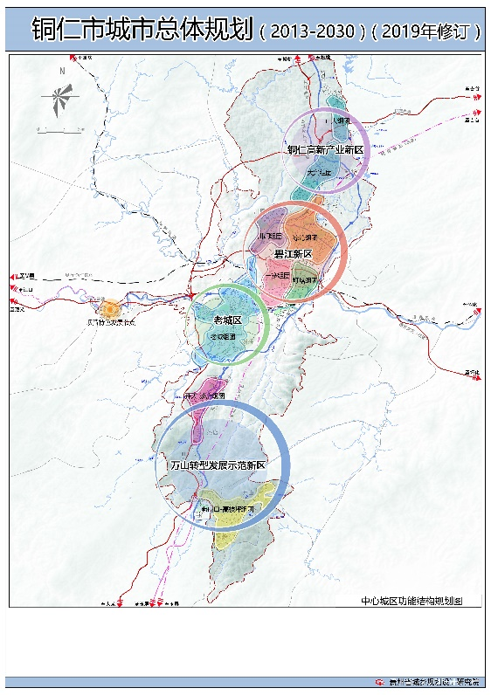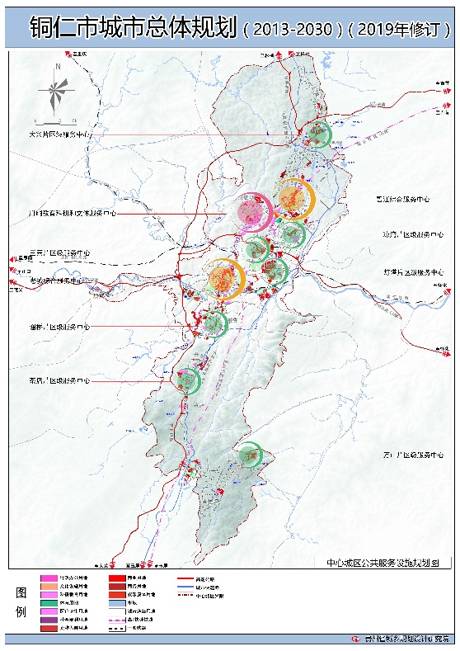规划中心城区形成“城市级服务中心”—“片区级服务中心”—“社区服务中心”的三级结构。规划三个城市级服务中心，七个片区级服务中心和三十四个社区中心。
3、生态绿地系统规划
（1）规划中心城区生态功能分区为生态建设区3处、生态维护区3处、生态保育区4处、湿地涵养区2处。
（2）规划远期2030年，中心城区绿地与广场用地为1443.91公顷，人均绿地与广场面积11.11平方米/人。
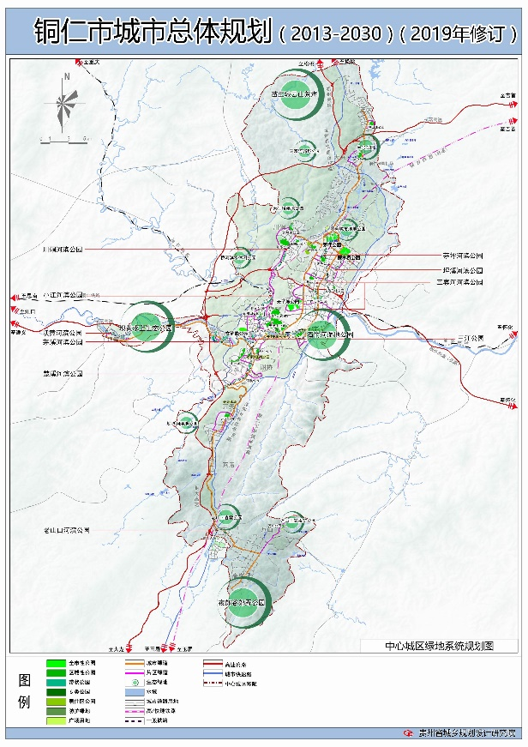
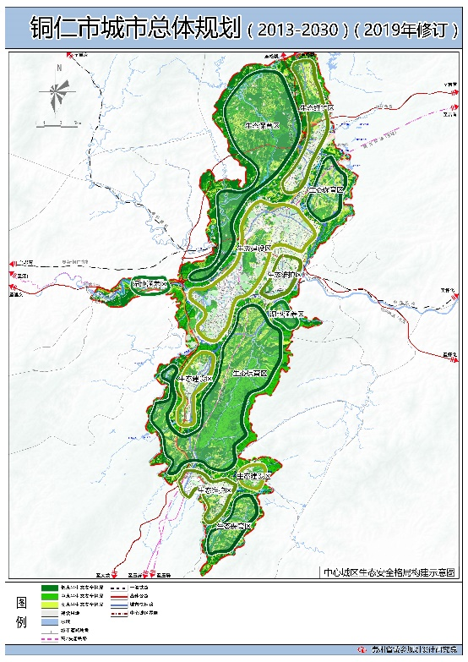

4、综合交通规划
（1）对外交通规划
规划铜仁凤凰机场扩建为4E级干线机场。
规划新建铜仁—吉首快速铁路，打造张家界、凤凰、梵净山旅游线，推动武陵山区旅游产业经济圈的构建和发展。铜仁—玉屏铁路作为铜仁接入沪昆高速通道的重要连接线。
规划渝怀铁路及复线保持现走向不变；新建思南—铜仁铁路；新建铜仁—大龙货运专线铁路，南至沪昆铁路大龙火车站，北至渝怀铁路铜仁火车东站，建议与铜仁—玉屏城际铁路共廊设置；规划增设万山铁路支线服务万山经济技术开发区。
规划新建铜仁—吉首快速铁路铜仁北站，按铁路一等站进行控制；渝怀铁路铜仁客运站为高铁与普铁混合站；扩建渝怀铁路铜仁东站；朱砂古镇站铁路客运站按铁路三等站进行控制。
规划将杭瑞高速茅溪—大兴段改线至川硐组团和大兴组团的西侧，现状杭瑞高速茅溪—大兴段置换为城市快速路；松从高速（松铜高速—铜大高速）南北向贯穿中心城区；铜仁—怀化高速从灯塔组团进入中心城区，经碧江新区中部在坞泥与杭瑞高速公路相连，与松从高速、杭瑞高速共同组成中心城区高速公路网系统。
规划建设谢桥一级汽车客运站、茅溪二级客运站、川硐一级汽车客运站、大兴二级客运站、开天二级汽车客运站、万山三级汽车客运站。
规划新建大兴空港货运枢纽、灯塔综合货运枢纽、老山口货运站。
（2）道路系统规划
规划中心城区形成“一环一通三联”的城市快速路体系和“七纵十一横”的城市主干路网系统。
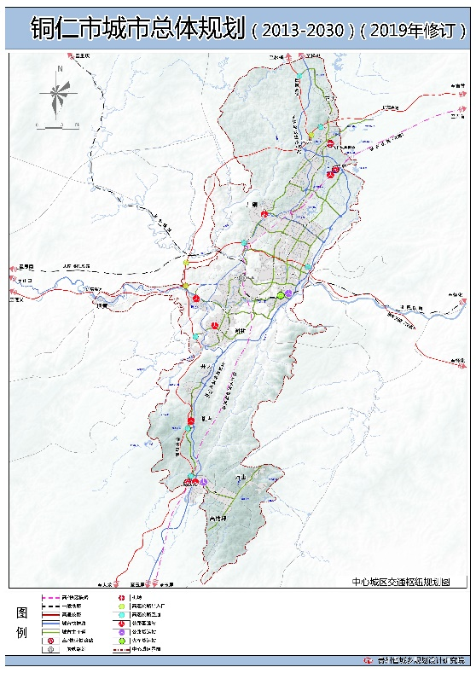
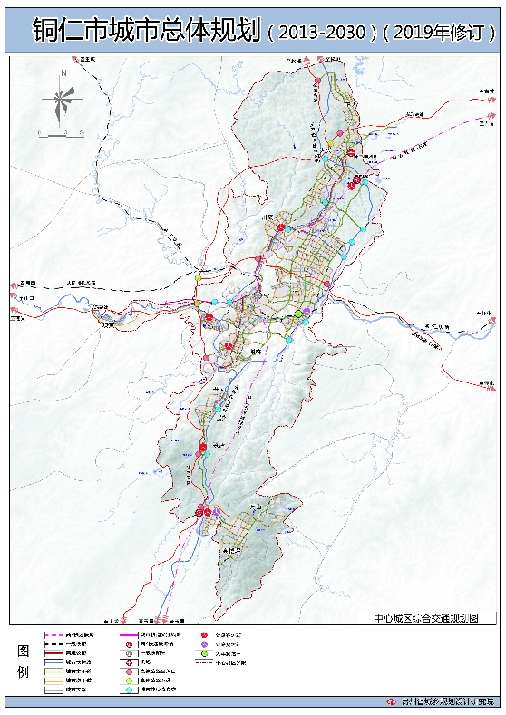

5、市政基础设施规划
规划明确给排水、电力、通信、燃气、环卫等各类市政基础设施的规划目标和规划布局。
6、环境保护与四线管制
（1）环境保护
通过一系列环境保护工程项目，确保铜仁市生态环境得到根本改善，使水质污染、空气污染等各种环境污染得到有效控制和好转，提出了大气环境保护对策、水环境保护对策以及固体废弃物控制及处理处置措施。
（2）四线管制
划定“四线”（绿线、蓝线、紫线、黄线），提出管控要求。
6、近期建设规划
规划发展人口70万人，建设用地78.83平方公里，人均112.61平方米。
中心城区近期建设用地发展主要集中在老城区（含谢桥、茅溪）、碧江新区，万山片区和大兴片区在现有基础上继续扩展，开天片区结合城市快速路和万山职业学校等项目启动片区的建设。
